- git使用是 git both here 闪退问题
http://www.cnblogs.com/ricklz/p/9216395.html 主要是测试null文件是否能运行，运行不了通过网址上的云盘地址下载将其覆盖即可解决
- git记住用户名密码 再已经输入用户名和密码的情况下
git config --global credential.helper store git记住密码
- git add 报错
- 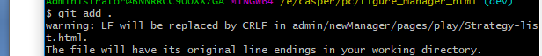
- 查看如果是true改为false (git config --get core.autocrlf)
- 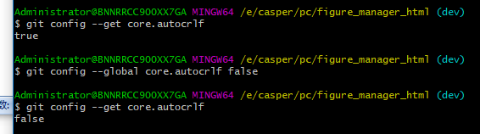
- 当git add两次后出现报错
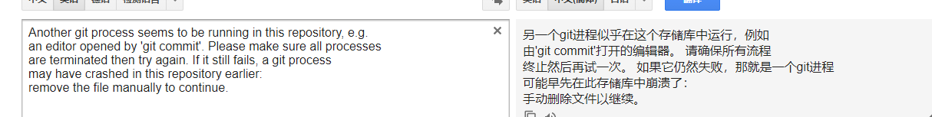
解决方法 （删除该文件即可）
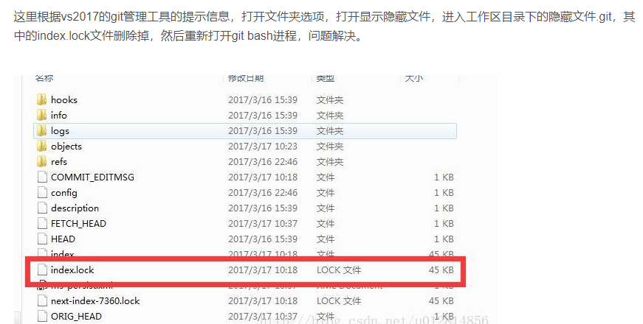
Git创建分支 并提交到远程
Git checkout –b test 本地创建分支
Git push origin casper:casper 分支提交到远程

